Universidade Federal de Uberlândia
Faculdade de Engenharia Elétrica
Disciplina de Metrologia
Prof. Wellington M. S. Bernardes

ID Calc – Calculador de medições diretas e indiretas
Manual Operacional

Victor Gabriel Castão da Cruz
11911ECP004

15 de Dezembro de 2019
ID Calc – Manual Operacional

1 – Introdução
Procedimentos de medição são utilizados frequentemente nas mais diversas áreas de atuação, podendo ser empregados tanto em situações simples quanto em processos complexos. Dentre suas diversas características, as medições podem ser divididas em dois grupos: diretas e indiretas. Para cada um destes, cálculos envolvendo erros e incertezas podem ser obtidos de diferentes formas.
Além disso, processos em que os resultados devam apresentar grande confiabilidade requerem, como consequência, o estudo de um grande volume de dados, algo que muitas vezes pode dificultar os cálculos, se estes forem realizados manualmente.
Com base nesse fato, o ID Calc foi desenvolvido, com o objetivo de auxiliar na obtenção de tais resultados, facilitando os cálculos e também garantindo maior confiabilidade aos valores encontrados
Para o desenvolvimento de suas funções, o software considerou uma série de conceitos pertencentes à Metrologia, obtidos por meio do livro “Fundamentos de metrologia científica e industrial”, escrito por Armando Albertazzi.
Dessa forma, espera-se que o software em questão seja capaz de fornecer as ferramentas necessárias para o cálculo dos diversos valores, agilizando, então, o processo de obtenção de um resultado de medição (com suas devidas incertezas).

2 – Características Técnicas
O ID Calc foi desenvolvido através da linguagem de programação Python, utilizada em diversas aplicações e podendo ser escrita em uma série de IDEs. Para o software em questão, todo seu funcionamento foi projetado utilizando o “IDLE3”, um dentre os diversos ambientes de desenvolvimento existentes.
Entretanto, a construção do calculador não foi realizada apenas com conteúdos originais: algumas bibliotecas já existentes foram utilizadas, visando não só reduzir o tamanho do código, mas também facilitar as operações por meio de cálculos preestabelecidos.
As bibliotecas já existentes que foram utilizadas são as seguintes:
- Matplotlib (https://matplotlib.org/)
- Statistics (https://docs.python.org/3/library/statistics.html)
- Math (https://docs.python.org/3/library/math.html)
- Csv (https://docs.python.org/3/library/csv.html)
Além disso, vale ressaltar que o programa não acompanha interface gráfica, ou seja, suas operações disponíveis devem ser utilizadas via terminal.

3 – Funcionamento do Software
3.1 – Características Gerais
O software funciona de maneira bem simplificada: de acordo com opções escolhidas pelo usuário (levando em conta o tipo de medição a ser analisada), uma série de dados são requisitados pelo programa. Após o fornecimento desses dados, os devidos cálculos são realizados visando chegar a um resultado de medição, com este acompanhado pela sua incerteza e mostrado no próprio terminal. Porém, outros valores também podem ser visualizados na tela, tais como precisão, correção combinada, valor verdadeiro, entre outros.
Além disso, o usuário também poderá visualizar, também, um histograma baseado nas indicações fornecidas ao calculador, que é gerado em um arquivo de imagem (.png) e salvo no diretório onde o programa se encontra.
Mas, nem só o histograma será salvo: após as devidas respostas serem fornecidas em tela, o software cria um arquivo de texto (.csv) contendo todos os resultados apresentados, como uma forma de proporcionar aos usuários uma possível consulta futura de tais valores.
Porém, a cada execução do código, o arquivo existente será substituído pelo atual, demonstrando que, em caso de uma futura utilização, aconselha-se mover o arquivo criado anteriormente para outro diretório, pois tal decisão, se não tomada, acarretará na perda dos dados.

3.2 – Passo-a-passo
Executando o código no IDLE3, sua tela inicial será a seguinte:
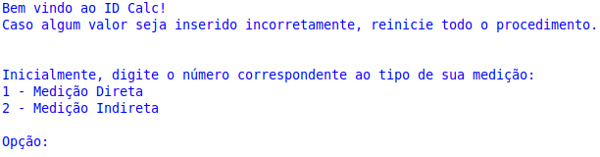
Figura 1 – Tela inicial (no terminal) do ID Calc
Em seguida, o usuário deverá selecionar o tipo de medição a qual as indicações se enquadram.
Caso a medição seja do tipo direta, as novas opções serão as seguintes:
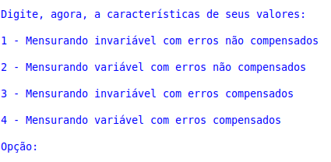
Figura 2 – Opções para medições diretas

Se as medições fossem indiretas, as opções seriam as seguintes:
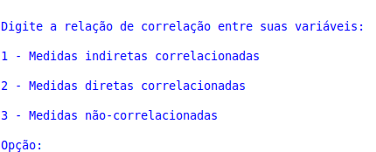
Figura 3 – Opções para medições indiretas

Semelhante aos casos anteriores, as opções a serem apresentadas dependerão de cada uma das escolhas feitas na etapa anterior.
Com objetivo de simplificar, todas as possibilidades possíveis podem ser visualizadas na figura abaixo:

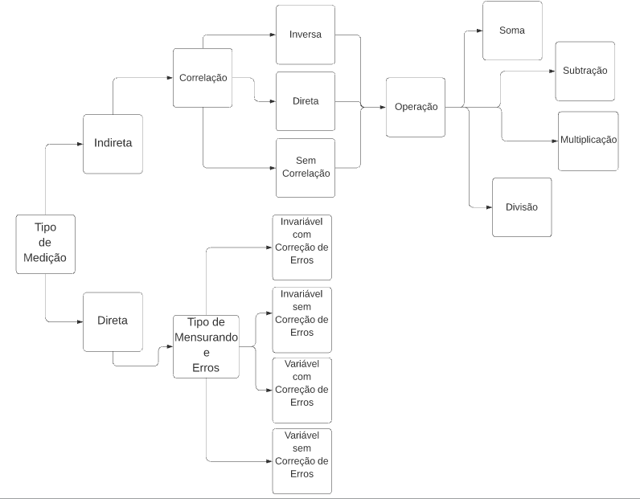
Figura 4 – Opções possíveis para o usuário

Após todas as escolhas serem feitas, cabe ao usuário, agora, informar as respectivas indicações presentes no procedimento de medição, bem como alguns valores solicitados pelo programa, algo que pode variar de acordo com o modo escolhido. Além disso, em caso de listas contendo diversos números, a separação destes deve ser dada por um “;”.
Os requisitos para as opções podem ser vistos na tabela a seguir:

Tabela 1 – Requisitos necessários para cada tipo de medição
(Direta) Mensurando variável com erro compensado | Indicações, Valor Verdadeiro, Casas Decimais, Probabilidade, Número de Fontes de Incerteza, *Incertezas das fontes, *Correções das fontes, *Graus de liberdade das fontes
(Direta) Mensurando invariável com erro compensado | Indicações, Casas Decimais, Probabilidade, Número de Fontes de Incerteza, Valor Verdadeiro, *Correções das fontes, *Incertezas das fontes, *Graus de liberdade das fontes,
(Direta) Mensurando variável sem erro compensado | Indicações, Casas Decimais, Probabilidade, Erro Máximo, Número de Fontes de Incerteza, *Incertezas das fontes, *Graus de liberdade das fontes,
(Direta) Mensurando invariável sem erro compensado | Indicações, Valor Verdadeiro, Casas Decimais, Probabilidade, Número de Fontes de Incerteza, *Incertezas das fontes, *Graus de liberdade das fontes, *Correções das fontes
(Indireta) Medidas diretas correlacionadas (soma, subtração, multiplicação e divisão) | Indicações 1, Indicações 2, Casas Decimais
(Indireta) Medidas inversas correlacionadas (soma, subtração, multiplicação e divisão) | Indicações 1, Indicações 2, Casas Decimais
(Indireta) Medidas não correlacionadas (soma, subtração, multiplicação e divisão) | Indicações 1, Indicações 2, Casas Decimais
*- Requisitos quando existem duas ou mais fontes de incerteza

Quanto as indicações, alerta-se ao usuário que serão aceitas no mínimo duas destas, tendo em vista que alguns procedimentos adotam desvio padrão amostral (que no caso de uma única medida proporcionaria uma indeterminação).
Por fim, após todas as informações, o programa imprimirá, no terminal, os resultados obtidos. Em seguida, o histograma será elaborado e salvo no diretório em que o programa está (bem como o arquivo de texto). Porém, para isso ocorrer, o usuário deve informar, também, o número de intervalos desejado no gráfico. Com isso, as etapas restantes serão feitas e o processo de medição será finalizado.

4 – Exemplo Prático
Para demonstrar um dos possíveis casos de funcionamento do código, considere um processo em que uma massa padrão, de valor conhecido, tem sua massa medida por uma balança ao longo de 20 medições.
Sendo assim, considerando que no experimento a medição era do tipo direta, com mensurando invariável e erros compensados, as devidas opções foram escolhidas nas respectivas telas (visualizadas nas figuras 1 e 2).
Após, o software solicita a entrada de algumas variáveis, sendo elas:
- Lista com indicações
- Número desejado de casas decimais
- Probabilidade de Abrangência
- Número de fontes de incertezas
- Valor Verdadeiro
Com isso, todos os valores foram inseridos no código (via terminal), que realizou os devidos cálculos e retornou ao usuário. Além disso, o histograma foi gerado com base no número de intervalos desejados e o arquivo de texto também foi gerado, demonstrando a funcionalidade do projeto, atestando sua capacidade em outros procedimentos de medição.
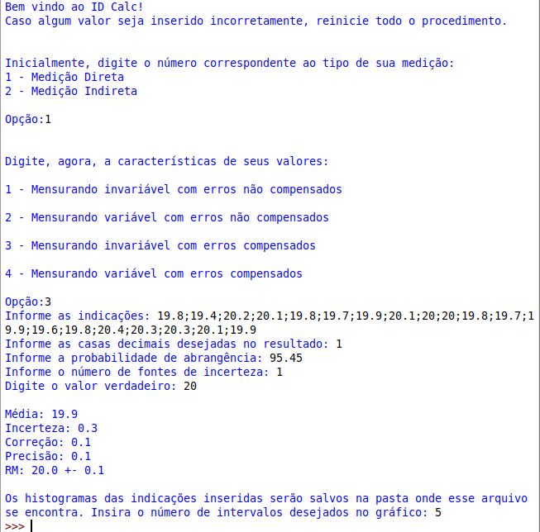
Figura 5: Exemplo prático realizado

5 – Observações Importantes
- Qualquer erro na entrada dos dados requer o reinício do código
- Listas de números devem ser separados por “;”
- O coeficiente t de Student é obtido automaticamente. Porém, a probabilidade deve ser definida, podendo ser 68,27% ; 95% ; 95,45% ; 99% , 99,73%
- Qualquer número deve ser informado sem unidades de medida ou caracteres especiais
- Números decimais são escritos com “.” ao invés de “,”
- Histogramas e arquivos de texto substituirão arquivos anteriores se estiverem no mesmo diretório
- Para duas ou mais fontes de incerteza, correções, incertezas e graus de liberdade devem ser informados na mesma quantidade de elementos

Referências Bibliográficas
ALBERTAZZI, A. Fundamentos de metrologia científica e industrial. 2 ed. Barueri, SP: Editora Manole, 2018. Número de chamada: 53.08 A333f 2.ed.(UFU –CampusPontal)

